Colegio Bautista Mies

Estudiante: Juan Carlos Sosa Ingles
Maestro: Claudio Salazar
Materia: MOS
20/04/2026

Índice

Índice 2
Introducción 3
Desarrollo de Temas 3
Concepto de Validación de Datos 3
Tipos Comunes de Validación 3
Beneficios de la Validación 4
Conclusión 4
Bibliografía 4

Introducción
En el entorno digital actual, la integridad y exactitud de la información son pilares fundamentales para cualquier organización. La validación de datos surge como un proceso crítico que garantiza que la información ingresada en un sistema cumpla con ciertos criterios predefinidos de calidad. Sin una validación adecuada, las empresas se enfrentan al riesgo de tomar decisiones basadas en datos erróneos, incompletos o inconsistentes, fenómeno conocido técnicamente como 'GIGO' (Garbage In, Garbage Out).

Desarrollo de Temas

Concepto de Validación de Datos
La validación de datos consiste en verificar si los datos introducidos en un programa informático, base de datos o formulario electrónico satisfacen las reglas de negocio y restricciones técnicas necesarias. Este proceso ocurre generalmente en el punto de entrada, antes de que el dato sea procesado o almacenado permanentemente.

Tipos Comunes de Validación
Existen diversos métodos para asegurar la calidad de la entrada de datos. A continuación, se detallan las técnicas más utilizadas en el desarrollo de software y análisis de datos:
Tipo de Validación | Descripción | Ejemplo
Rango | Verifica que el valor esté entre límites. | Edad entre 0 y 120.
Formato | Asegura una estructura específica. | Correo electrónico (user@domain.com).
Presencia | Obliga a que el campo no esté vacío. | Nombre de usuario requerido.
Consistencia | Compara datos entre dos campos. | Fecha de salida > Fecha de entrada.

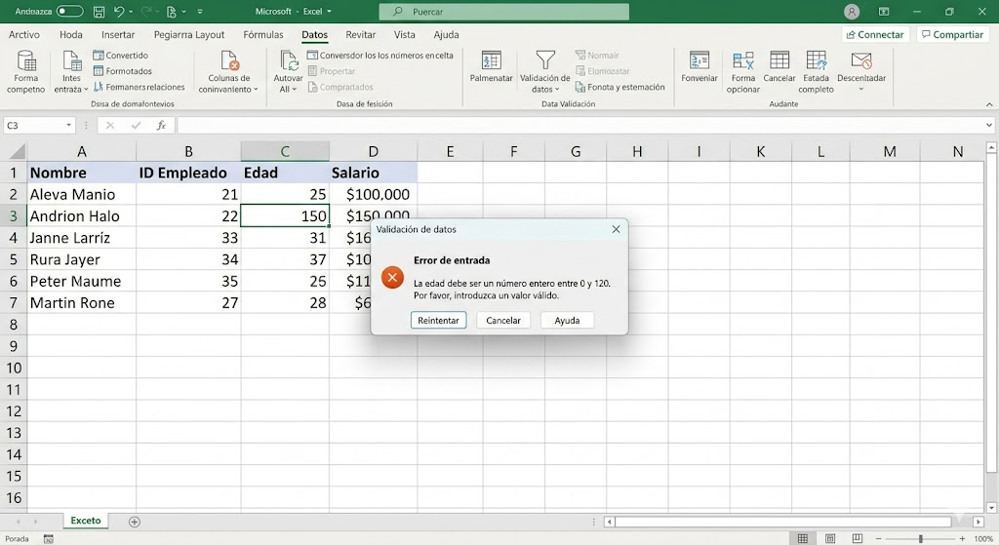

Beneficios de la Validación
Implementar sistemas de validación robustos permite reducir costos operativos al minimizar la limpieza manual de datos posterior, mejorar la experiencia del usuario al corregir errores en tiempo real y garantizar el cumplimiento de normativas de seguridad de la información.

Conclusión
La validación de datos no es solo un paso técnico, sino un requerimiento estratégico para la veracidad. A medida que el volumen de datos crece con el Big Data, la automatización de estos procesos se vuelve imprescindible para mantener la confianza en los sistemas de información.

Bibliografía
Microsoft Docs. (2024). Guía de validación de datos en Excel y SQL Server.
IBM Data Management. (2025). Principios de integridad de datos en arquitecturas modernas.
Wikipedia. (2026). Validación de datos: Técnicas y procesos.

